Участникам ЭДО НКО АО НРД

О переходе на новый квалифицированный (ГОСT формата)
сертификат ключа проверки электронной подписи
криптографического сервера НКО АО НРД

Данная инструкция предназначена для кабинетов НРД (ПИФ, СУО, КД, ДКУ, Репозитарий, Интернет Банк-клиент, АРМ клиента АСЭР), ПО «ЛУЧ» и ПО «Файловый шлюз».

Оглавление
ИНФОРМАЦИОННОЕ СООБЩЕНИЕ 3
Способы получения сертификата ключа криптографического сервера НРД: 4
Пошаговая инструкция по добавлению нового сертификата от 07.12.2021г. 5
Пошаговая инструкция по установке сертификата через сетевой «Справочник сертификатов». Сертификат доступен с 08.12.2021: 8
Инструкция по настройке ПО «Луч» для работы с новым сертификатом от 07.12.2021г., 11
Инструкция по настройке ПО «Файловый шлюз» для работы с новым сертификатом от 07.12.2021г., 14

ИНФОРМАЦИОННОЕ СООБЩЕНИЕ
Небанковская кредитная организация закрытое акционерное общество «Национальный расчетный депозитарий» (НКО АО НРД) (далее – НРД) сообщает о том, что 21.05.2021 в НРД будет проведена плановая замена сертификата ключа проверки электронной подписи (СКПЭП) криптографического сервера НРД. При этом Участникам ЭДО (Пользователям СЭД) НРД необходимо осуществить следующие действия:
В период с 07.12.2021 по 18.12.2021в локальный справочник сертификатов в соответствии с Руководством оператора ПК «Справочник сертификатов» необходимо добавить новый сертификат:
INN=007702165310,OGRN=1027739132563,SNILS=02496938290,T=Заместитель Председателя Правления,CN=Шляппо Андрей Анатольевич,OU=Правление,O=НКО АО НРД,L=г.Москва,ST=77 г.Москва,C=RU от 07.12.2021 г.

Примечание: Обновление сертификата ключа для АРМ клиента АСЭР (Толстого клиента), необходимо провести исключительно в период с 17.05.2021 (в конце рабочего дня после 21:00) либо до начала рабочего дня 20.12.2021. Старый сертификат ключа после добавления нового необходимо обязательно удалить.
В случае нарушения данного требования доступ в НРД будет невозможен.

Способы получения сертификата ключа криптографического сервера НРД:
- Загрузить с страницы сайта ПАО «Московская Биржа ММВБ-РТС»:
- https://fs.moex.com/cdp/sert/GOST.zip
- Загрузить с страницы сайта «НКО АО НРД», в разделе «СКЗИ»:
- https://www.nsd.ru/upload/docs/edo/gost_2021_12_18.zip
- Из сетевого справочника сертификатов ПК «Справочник сертификатов» (LDAP-сервера ПАО «Московская Биржа ММВБ-РТС» в соответствии с Руководством оператора ПК «Справочник сертификатов»); - Будет доступно для добавления только с 13:00 18.12.2021.

Пошаговая инструкция по добавлению нового сертификата от 07.12.2021г.
Необходимо выполнить на всех рабочих местах с которых происходит отправка и/или получение информации в системе ЭДО НРД в т.ч. ЛКУ.

Скачиваем с сайта НРД или МБ новый сертификат
Разархивируем новый сертификат на рабочий стол
Запускаем справочник сертификатов под рабочим профилем
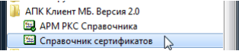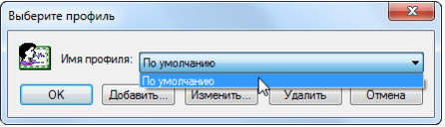
Кликаем по новому сертификату скаченному ранее на рабочем столе
Соглашаемся с условиями установки, если были ошибки, то необходимо выполнить пункт 6, т.к. в ПО данный сертификат мог быть добавлен ранее автоматом.
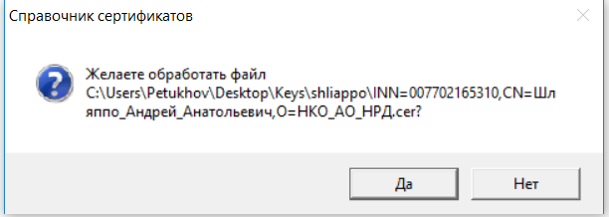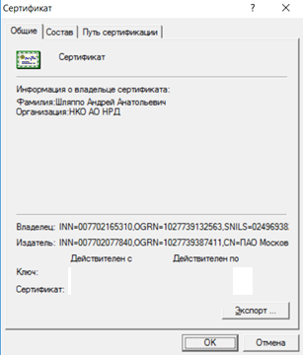
С целью проверки, можно перейти в «Локальный справочник сертификатов», раздел «Сертификаты», убедиться о наличие ранее добавленного нового сертификата от 07.12.2021г., через «Сетевой справочник сертификатов».

Примечание: Для корректной работы «АРМ клиента АСЭР» после добавления нового сертификата с 18.12.2021 нужно обязательно удалить старый сертификат Шляппо А.А. в локальном справочнике сертификатов в разделе «Сертификаты». Должен остаться только один действующий сертификат от 07.12.2021г. Указанную замену необходимо провести исключительно в период с 17.12.2021 (в конце рабочего дня после 21:00) либо до начала рабочего дня 20.12.2021.

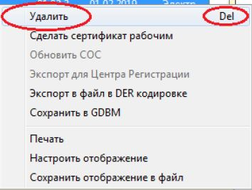

Для корректной работы ПО «Луч», после добавления сертификата в локальный справочник, необходимо выполнить процедуры экспорта СКПЭП в системное хранилище MS Windows (меню ПК «Справочник сертификатов»: «Сервис» - «Экспортировать сертификаты в системное хранилище»).
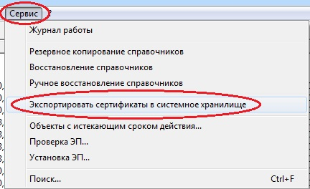
После экспорта сертификатов в системное хранилище MS Windows, появится окно с информацией о выгруженных сертификатах, нажмите кнопку «Ок».
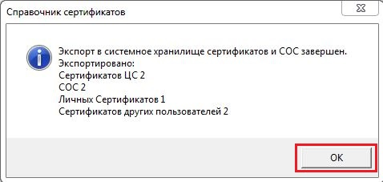
Пошаговая инструкция по установке сертификата Шляппо через сетевой «Справочник сертификатов». Сертификат доступен с 07.12.2021г:

Проверить наличие сетевого справочника ldap://simple/vcert.pki.moex.com:50001/C=RU в ПК «Справочник сертификатов – АПК клиент МБ. Версия 2.0».
Если сетевой справочник сертификатов не указан, необходимо загрузить файл: http://fs.moex.com/cdp/po/xREG.zip (Файлы модификации реестра MS Windows для ПК «Справочник сертификатов» (XCS)), распаковать его и запустить на исполнение файл xLDAP_Path.reg
Для добавления необходимого сертификата в локальный справочник нужно запустить ПО «Справочник сертификатов».
Подключите к компьютеру ключевой носитель и выберите нужный профиль. Вероятно, потребуется ввод пароля на ключ.
Перейдите в раздел «Сетевой справочник сертификатов». По двойному клику на ldap://simple/vcert.pki.moex.com:50001/C=RU будет загружен список доступных сертификатов.
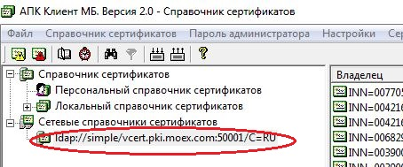
В приведенном списке нужно найти необходимый. Это можно сделать вручную, например, отсортировав список по фамилиям, сроку действия или владельцу. Для упрощения можно воспользоваться поиском, нажав на «бинокль» на панели инструментов.
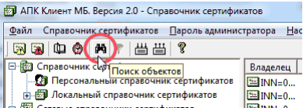
В открывшемся окне нужно выбрать поиск по «Альтернативному имени владельца», и в качестве параметра «Фамилия» указать фамилию (в нашем случае Шляппо). Для этого выберите нужную строку и нажмите Enter. Затем нужно нажать кнопку «Найти».
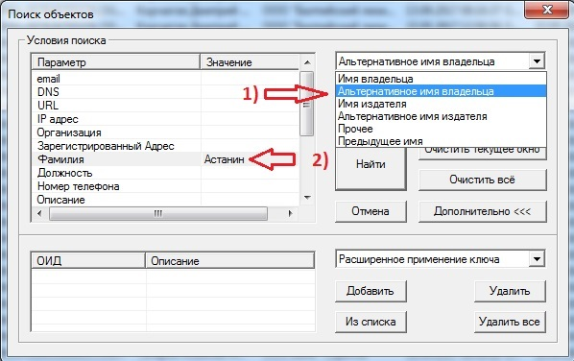
В результате поиска выберите сертификат, который действителен с 07.12.2021г.
Выбрав новый сертификат, нажмите на него правой кнопкой мыши и выберите пункт «Экспорт в локальный справочник».
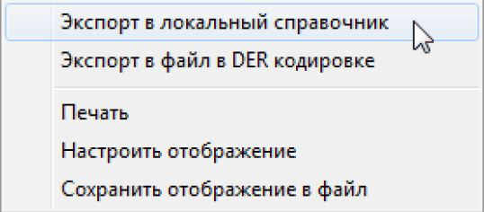
При появлении окна информации о сертификате, нажмите кнопку «ОК».

Для корректной работы «АРМ клиента АСЭР» после добавления нового сертификата с 18.12.2021 нужно обязательно удалить старый сертификат Шляппо А.А. от 25.02.2020г, в локальном справочнике сертификатов в разделе «Сертификаты».

Инструкция по настройке ПО «Луч» для работы с новым сертификатом от 07.12.2021г.
Запустите ПО «Луч», в меню программы перейдите в раздел «Параметры».
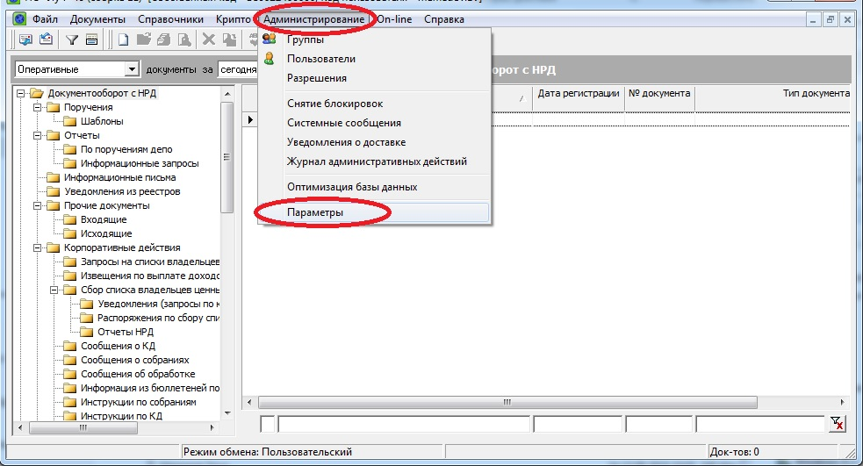
Перейдите в раздел «Криптозащита», поле «Криптоключи НРД» после 18.12.2021., очистите нажав на кнопку «Х».
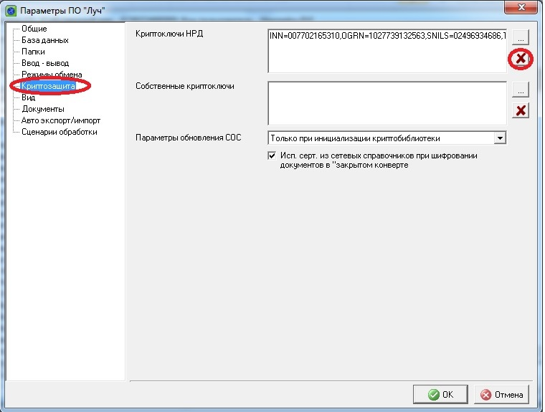
При появлении информационного сообщения нажмите кнопку «Да».
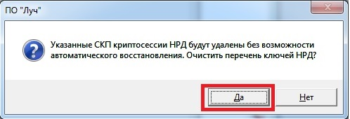
После удаления старого сертификата в поле «Криптоключи НРД» нажмите на кнопку «…», выберите криптографический профиль, в который ранее был загружен новый сертификат от 07.12.2021г., данные действия необходимо выполнить после 18.12.2021.
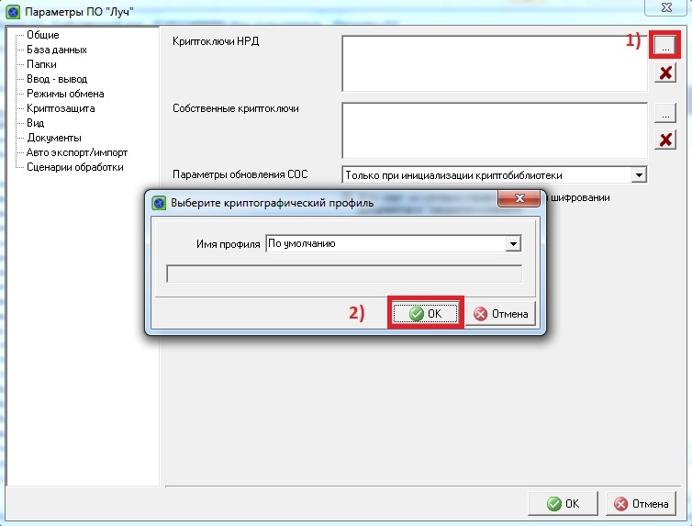
Выберите сертификат Шляппо А.А. и нажмите кнопку «Ок».
На этом процедура настройки ПО «Луч» для работы с новым сертификатом от 07.12.2021г. завершена. Нажмите кнопку «Ок». 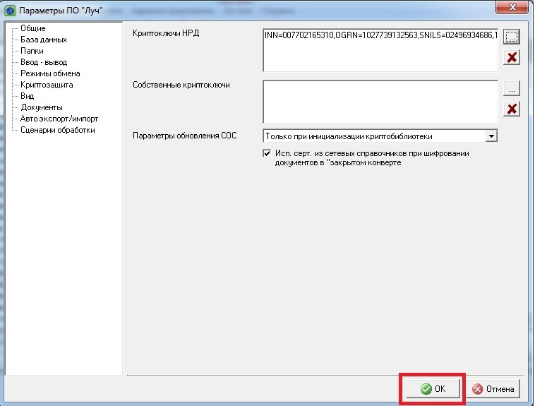

Инструкция по настройке ПО «Файловый шлюз» для работы с новым сертификатом от 07.12.2021г.,
В настройках канала ПО «Файловый шлюз» (LKR, WSL) в поле
«Серийный номер сертификата ЭЦП НРД» надо прописать актуальный серийный номер сертификата 40:50:16:A0:9D:77:FD:B5:B1:9A:04:5C:61:AE:F9:90
Важно! Изменение серийного номера сертификата ЭЦП НРД будет возможно только после добавления нового сертификата Шляппо А.А. от 07.12.2021 в справочник сертификатов и его экспорта в системное хранилище .

